**1번**

**수행 과정:** Scanner를 이용하여 3개의 숫자를 입력 받은 후 if - else문을 이용해 2개씩 비교하여 논리적으로 비교하여 나아간다.

**결과 분석:** 변수 a, b, c에 입력 받은 순서대로 30, 20, 10이 대입되었고, (a<b)가 성립하지 않으므로 다음으로 (c<a)를 비교한다. 이 식이 성립하므로 System.out.println(“정렬된 숫자: ”+ “c” + “b” + “a”);에 의해 30 20 10이 출력된다.

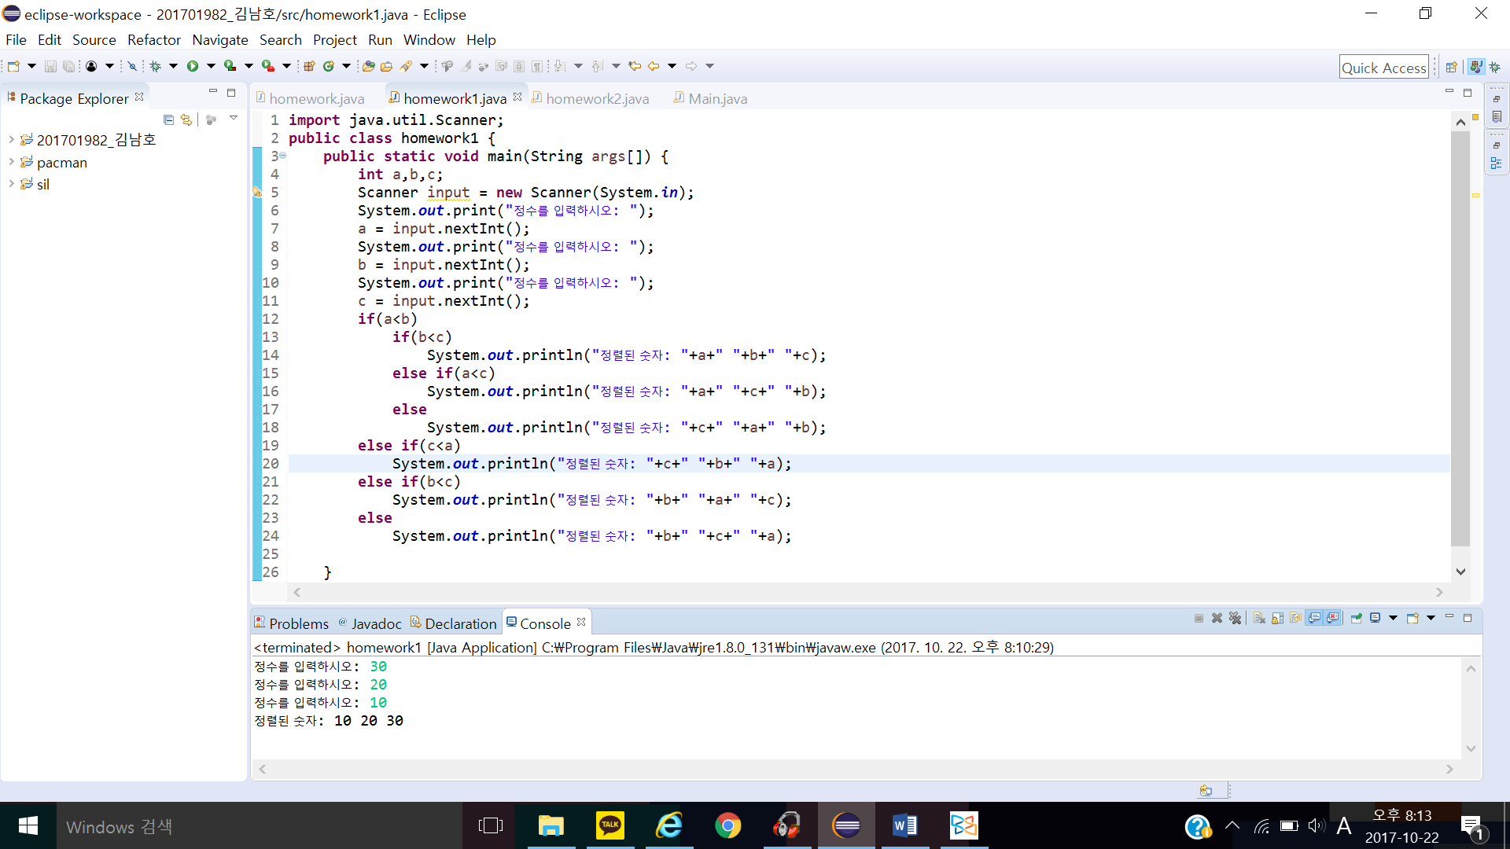**어려웠던 부분:** 모든 경우를 작성하는 방법이 아니라 더욱 간단한 방법을 찾으려 노력해보았지만 지금까지 배운 내용으로는 한계가 있어서 찾지 못하였다.

**2번**

**수행 과정:** Scanner를 이용해 값을 받은 후 표준 체중을 계산하여 과체중, 정상, 저체중 여부를 판단하고 출력한다.

**결과 분석:** 키 180, 몸무게 67을 입력하였더니 표준 몸무게 c = (180 – 100) * 0.9 = 72가 산출되었고, 이는 첫번째 if문, 두번째 if문 둘 다 해당 되지 않으므로 “정상입니다”가 출력된다.

**어려웠던 부분:** 실습시간에 하였던 예제와 크게 다른 점이 없어 큰 어려움은 없었다.

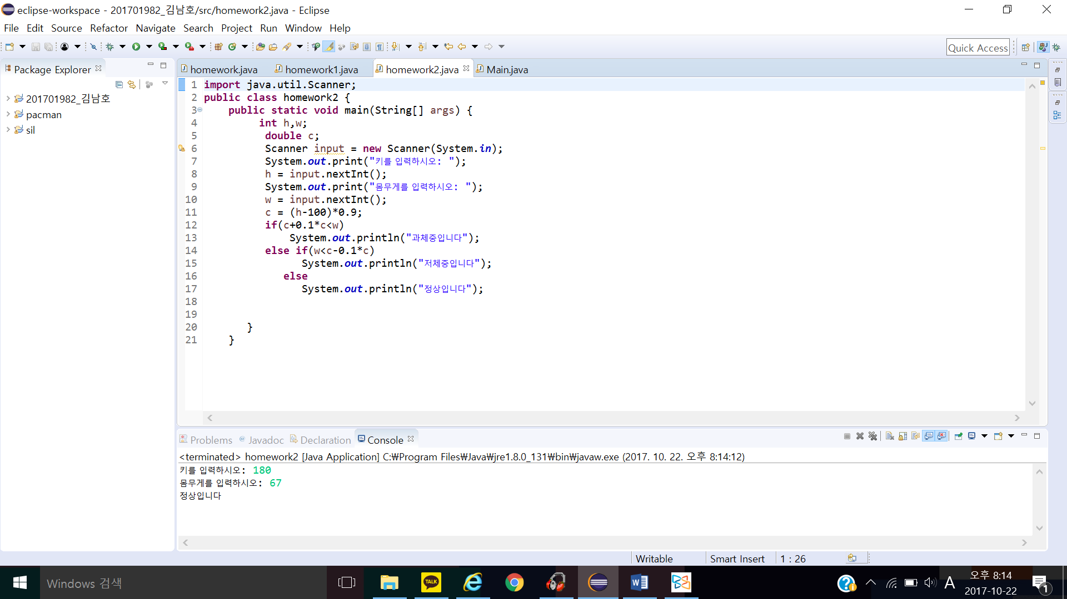

**3번**

**수행 과정:** for 반복문을 여러 번 사용하여 공백, 별, 줄 바꿈을 실행하도록 한다.

**결과 분석:** 첫번째 for문에 의해 a는 5까지 증가하고 두번째 for문에 의해 b는 5-a까지 증가하며 그 횟수만큼 공백을 입력한다. 그리고 세번째 for문에 의해 a*2-1만큼 *을 입력한다.

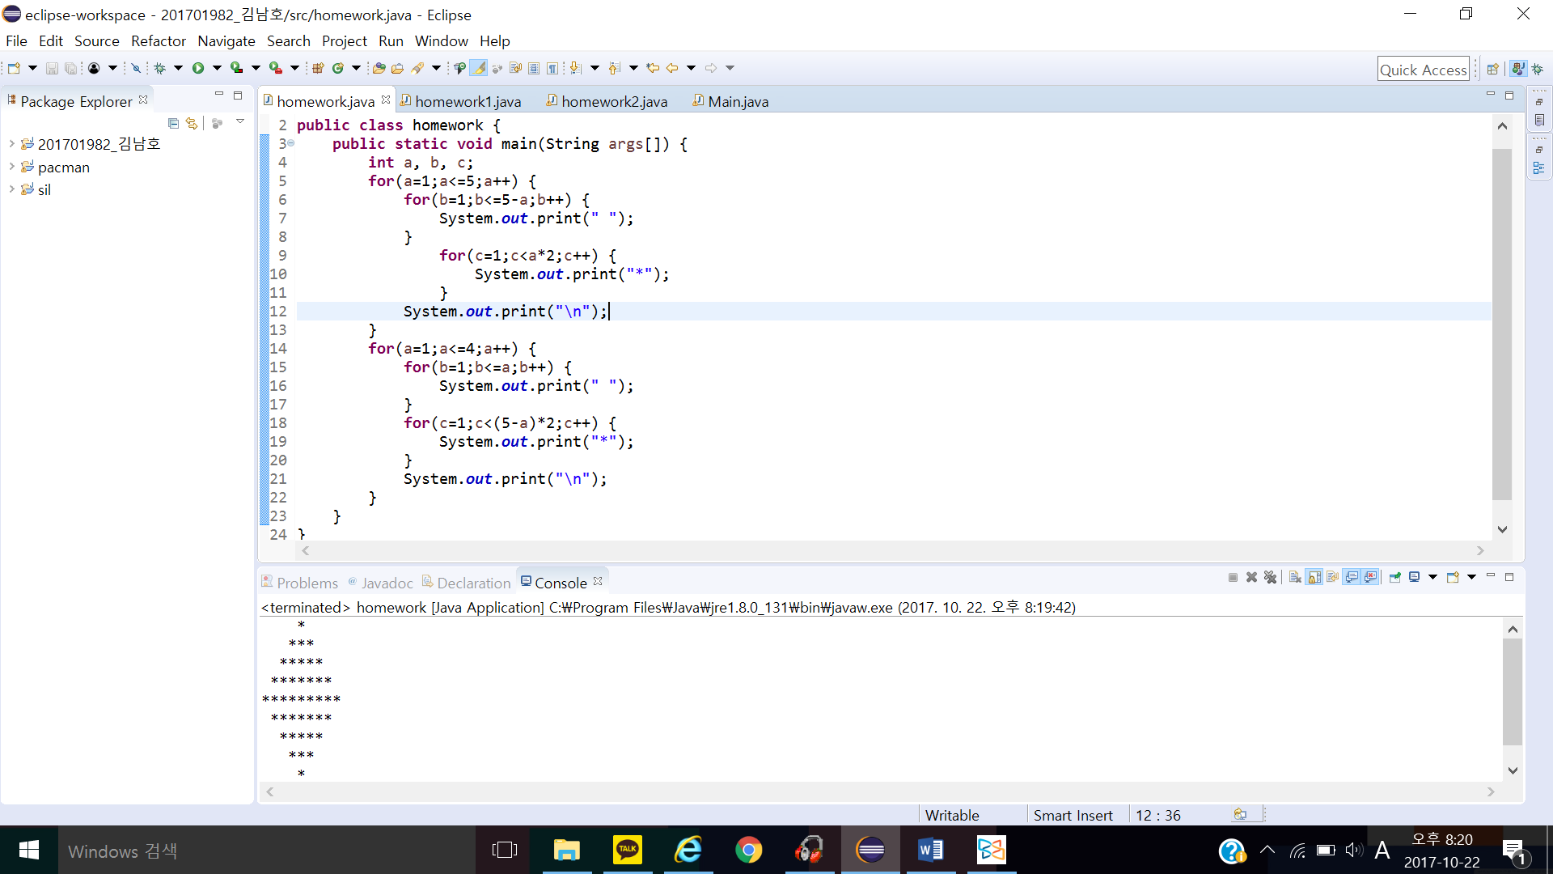**어려웠던 부분:** 세번째 for문을 for(c=1; c<a; c++) 으로 작성하였더니 반만큼 밖에 출력되지않아 어려움을 겪었지만 for(c=1; c<a*2 ; c++) 으로 작성하여 문제를 해결하였다.